开发遇到的问题
- 部署到服务器，使用.env.prod的配置文件url，url很奇怪，多出了个引号，而且还将prod的两个url拼接在一起，使用的原生的axios
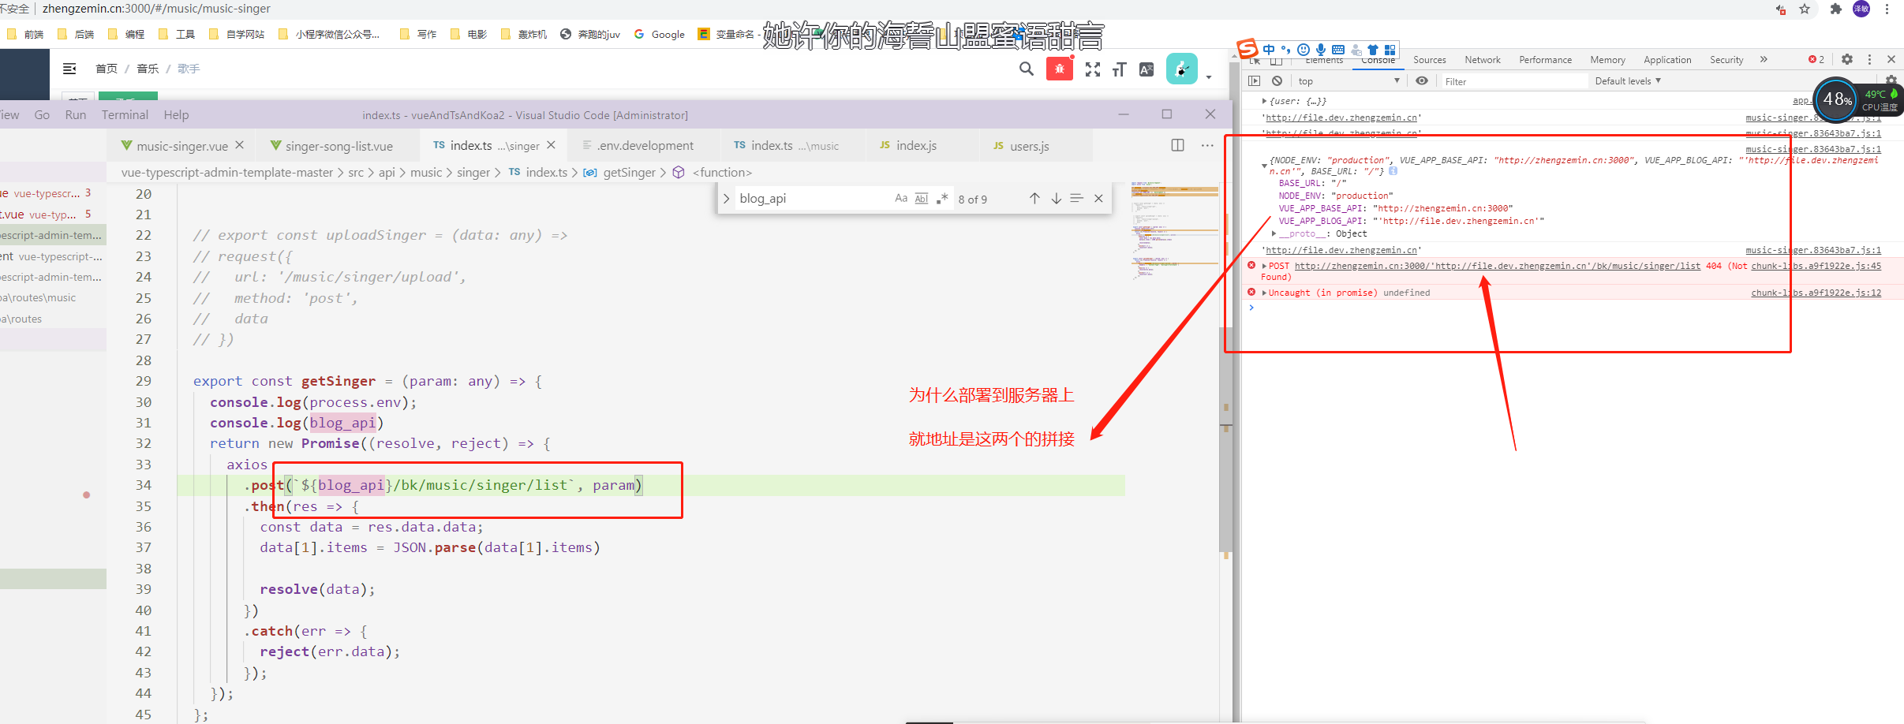

- 在做音乐模块的时候，浏览器提示
Uncaught (in promise) DOMException: play() failed because the user didn't interact with the document first.
浏览器不让播放音频声音，搜索发现Chrome 66为了避免标签产生随机噪音禁止没有交互前使用js进行播放。
解决方案：https://www.cnblogs.com/xsong/p/10057555.html
结果无效
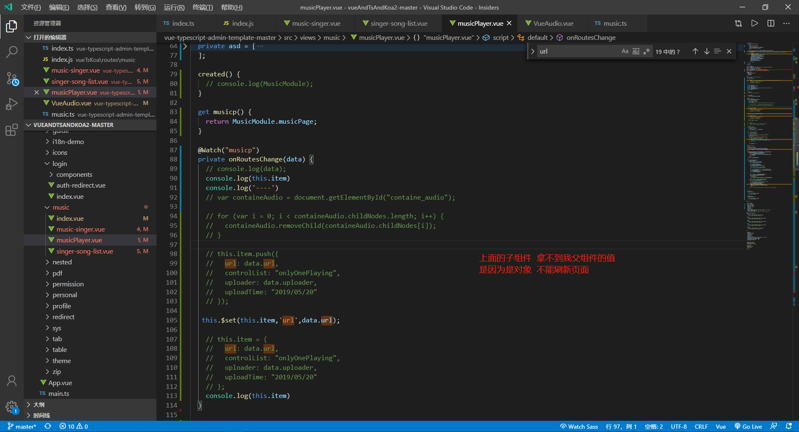
就是现在我播放下一首歌的时候，将新的歌曲给store的musicPage，因为store的musicPage发生变化了，被watch监听到了,然后想把他传给子组件的，结果发现无效，好像是因为对象，所以不能刷新页面
没办法了，只能循环了，不知道为什么数组循环就可以，难道是因为我每次拿到都是最后一个数组，第一次那些播放不了，最后一个就可以了？
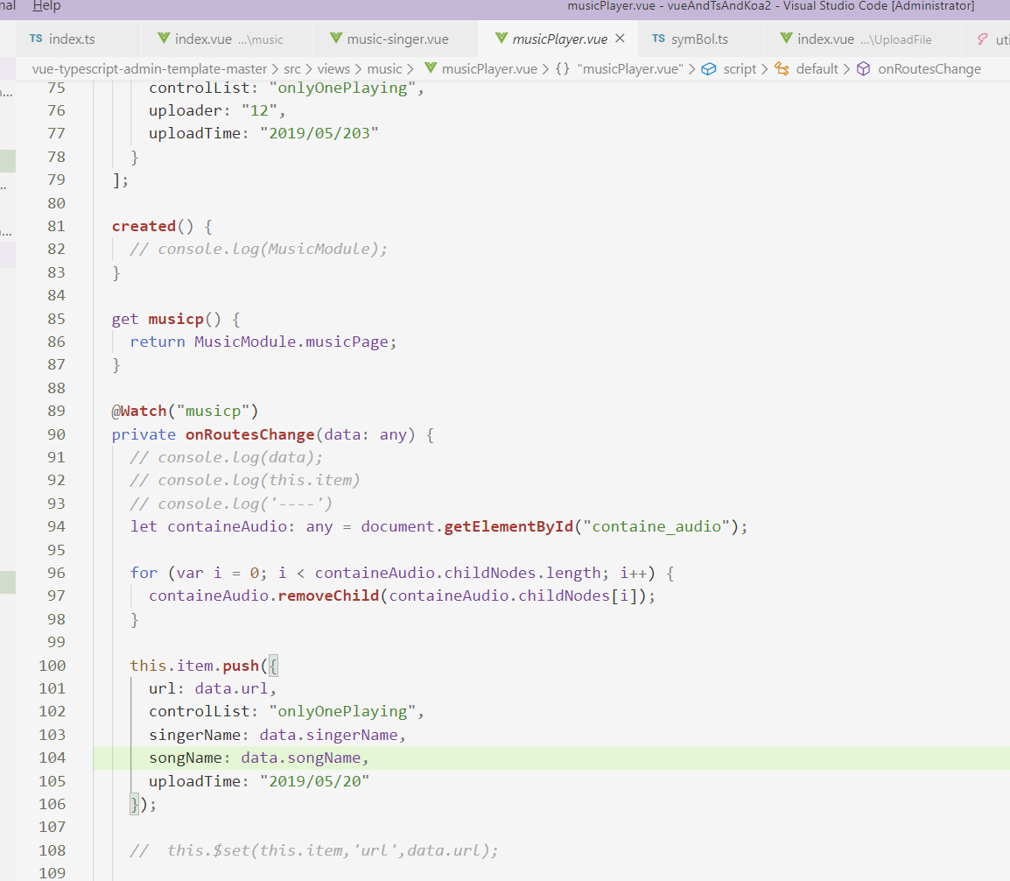
每次循环删除掉之前的子组件，然后在push一个新的给她，子组件这样肯定会变的
相关问题：当数据为对象，我们增加或删除对象属性值时，视图并不触发更新：http://www.luyixian.cn/javascript_show_161771.aspx
试过没什么用

- 本来是不想通过第三方变量传值，因为这个变量后续并不会用到它，只用到这一次，所以不想用变量传值，但又不知道怎么传值
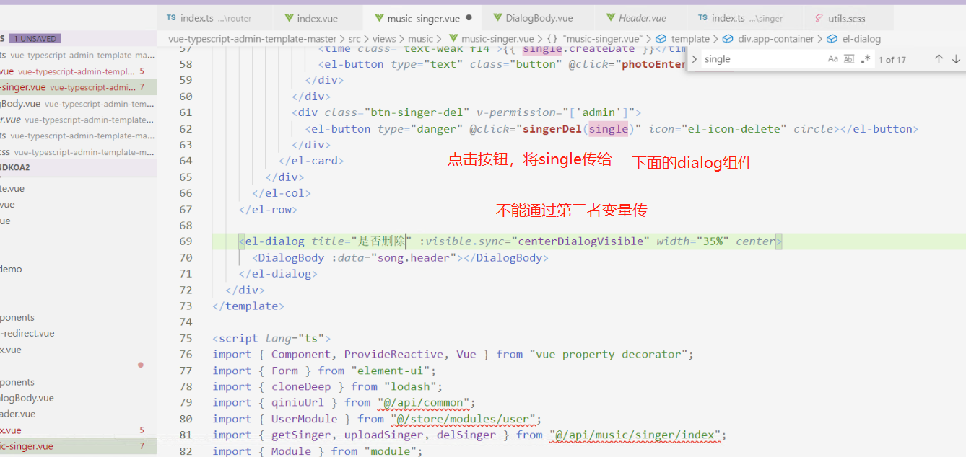
- 现在歌手修改图片不能马上刷新新的图片出来；
